Министерство образования Республики Беларусь

Учреждение образования «Белорусский государственный университет информатики и радиоэлектроники»

Факультет инфокоммуникаций

Кафедра инфокоммуникационных технологий

Дисциплина: Функциональные устройства систем телекоммуникаций

ПОЯСНИТЕЛЬНАЯ ЗАПИСКА

к курсовому проекту

на тему

РАЗРАБОТКА ФУНКЦИОНАЛЬНЫХ УЗЛОВ ЦИФРОВОЙ СИСТЕМЫ ПЕРЕДАЧИ

БГУИР КП 1-45 01 01 002 ПЗ

Студент: гр. 962991 Гавриленко В.С.

Руководитель: Рабцевич В.В.

Минск 2020

СОДЕРЖАНИЕ

Введение 3

1 Модуляции в системах телекоммуникаций 6

1.1 Сравнение схем модуляций 6

1.2 Влияние неидеальности параметров системы на характеристики ЦСП. Определение необходимого значения сигнал/шум 10

1.2.1 Ухудшение качества при модуляции и демодуляции 10

1.2.2 Влияние линейных искажений 12

1.2.3 Влияние нелинейных искажений 14

1.2.4 Обоснование основных требований к системе связи 17

2 Цифровое оборудование 19

2.1 Цифровой передатчик 19

2.2 Цифровой приемник 22

2.3 Выделитель несущей частоты 24

2.4 Приемо-передающий тракт 25

2.4.1 Определение коэффициентов передачи узлов 30

2.4.2 Выбор фильтров для подавления побочных излучений и зеркального канала 32

2.5 Выбор и расчет полосового фильтра УПЧ. Расчет ГВЗ фильтра 33

3 Цифровой синтезатор частоты 35

3.1 Структурная схема синтезатора частот 35

3.2 Выбор микросхем и расчет коэффициентов деления 35

4 Расчёт энергетических характеристик системы передачи 41

4.1 Расчет коэффициента шума РПрУ 41

4.2 Расчет энергетических характеристик 42

4.3 Выбор микросхем 45

Заключение 46

Список использованных источников 47

Приложение А 48

Введение

На данный момент в современных системах цифровой передачи информации используются различные виды модуляции, методы кодирования и обработки сигналов. Это приводит к необходимости предъявления жестких требований к стабильности частоты генераторов, уровню их амплитудных и частотных шумов, линейным и нелинейным искажениям сигнала. Для построения современных систем телекоммуникаций выпускается огромное количество микросхем генераторов, синтезаторов, модуляторов, усилителей, корректоров и т.д.

Целью данной курсовой работы ставится разработка функциональных узлов цифровой системы передачи. Для достижения результата выполнения данной работы нам необходимо будет решить следующие задачи:

* провести анализ характеристик системы для заданного вида модуляции (определение ширины спектра выходного сигнала, требований к линейным, нелинейным искажениям, погрешности разности фаз квадратурных составляющих);
* разработать структурную схему приемопередающего устройства;
* обосновать выбор типа микросхем для построения системы связи;
* обосновать требования к основным узлам приемопередающего устройства;
* разработать отдельные узлы приемопередающего устройства (синтезатора частот, модулятора, выходного каскада).

В современных цифровых системах связи для модуляции применяются частотная или фазовая модуляции (манипуляции). Однако, для повышения спектральной эффективности систем связи (с целью уменьшения полосы частот, излучаемой аппаратурой) в настоящее время повсеместно применяются многоуровневые методы модуляции, такие как 4ЧМ, 4ФМ, 16КАМ, 64КАМ, 256КАМ.

Важнейшим параметром системы связи является пропускная способность канала связи. К. Э. Шеннон доказал, что для канала с аддитивным белым гауссовым шумом (additive white Gaussian noise – AWGN) пропускная способность является функцией средней мощности принятого сигнала *S*, средней мощности шума *N* и ширины полосы пропускания *W*. Выражение для пропускной способности (теорема Шеннона–Хартли) можно записать следующим образом:

(1)

Если *W* измеряется в герцах, а логарифм берется по основанию 2, то пропускная способность будет иметь размерность бит/с. Теоретически (при использовании достаточно сложной схемы кодирования) информацию по каналу можно передавать с любой скоростью и бесконечной вероятностью возникновения ошибки. Если же , то кода, на основе которого можно добиться сколь угодно малой вероятности возникновения ошибки, не существует. В работе Шеннона показано, что величины *S*, *N* и *W* устанавливают пределы скорости передачи, а не вероятности появления ошибки. Шеннон использовал уравнение (1) для графического представления доступных пределов производительности прикладных систем.

В действительности достичь предела Шеннона невозможно, поскольку с ростом скорости передачи, при заданном значении полосы пропускания, возрастают требования к параметрам и характеристикам, как отдельных элементов системы передачи, так и к системе в целом. С увеличением числа уровней модуляции полоса частот, занимаемая сигналом, уменьшается, но уменьшается и помехоустойчивость системы, поэтому все большее распространение получают различные формы кодированной многоуровневой модуляции. С учетом этого каждый уровень кодируется каким-либо помехоустойчивым кодом.

В зависимости от применяемых кодов различают кодированные модуляции: решетчатую (ТСМ – trellis coded modulation), блоковую (BCM – block coded modulation), многоуровневую (MLCM – multilevel coded modulation).

В современных цифровых системах применяют сложные, микропроцессорные демодуляторы. Эти демодуляторы работают по специальным алгоритмам (алгоритмам Витерби) и позволяют существенно повысить достоверность принимаемой информации.

# Модуляции в системах телекоммуникаций

## 1.1 Сравнение схем модуляций

Модуляция – это процесс изменения параметров сигнала несущей частоты под действием информационного потока. В итоге спектр управляющего сигнала перемещается в высокочастотную область, где передача высоких частот является более эффективной. Существуют три основные модуляции: амплитудная, фазовая и частотная.

Амплитудная модуляция – ASK – Amplitude Shift Keying; рисунок 1.1) – вид модуляции, при которой в соответствии с символами передаваемого сообщения изменяется амплитуда передаваемого сигнала, поэтому AM сигнал можно записать в следующем виде:

=, (1.1)

где – случайные значения амплитуды многоуровневого сигнала.

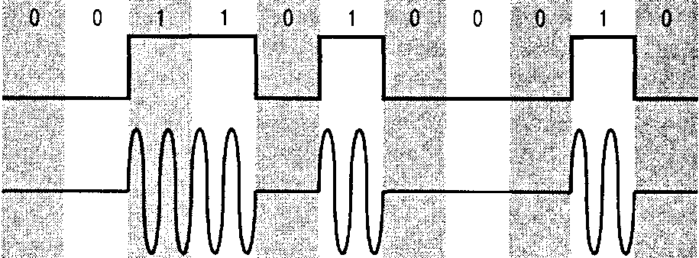

Рисунок 1.1 – Амплитудная модуляция

Частотная модуляция (FSK – Frequency Shift Keying; рисунок 1.2) – вид аналоговой модуляции, при котором информационный сигнал управляет частотой несущего колебания. По сравнению с амплитудной модуляцией здесь амплитуда остается постоянной. При двоичной частотной манипуляции частота несущего колебания в соответствии со значениями модулирующего сигнала изменяется скачками. В зависимости от того, каким образом изменения частоты вводятся в передаваемое высокочастотное колебание, получающийся частотно-манипулированный сигнал будет иметь либо разрывную, либо непрерывно изменяющуюся мгновенную фазу между двумя соседними битами. В общем случае сигнал можно представить следующим образом:

=, (1.2)

где 2πΔf определяет смещение частоты от ее номинального значения.

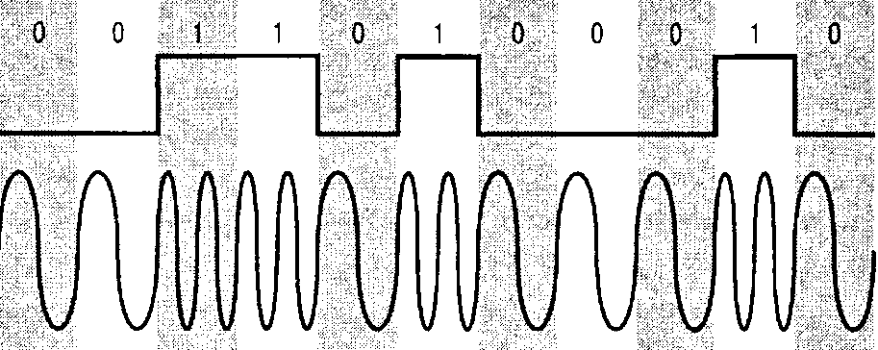

Рисунок 1.2 – Частотная модуляция

Фазовая модуляция (PSK – Phase Shift Keying; рисунок 1.3) – процесс изменения фазы несущего сигнала в соответствии с мгновенными значениями модулирующего сигнала. Представляется следующим образом:

=, (1.3)

где – частота несущей;

=.

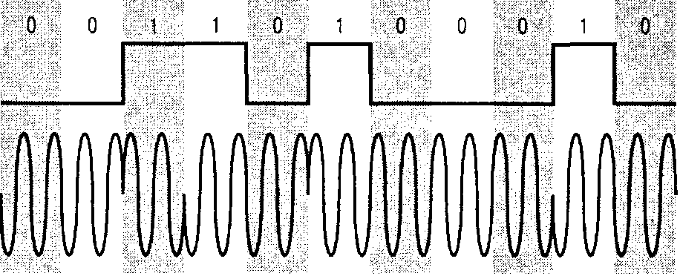

Рисунок 1.3 – Фазовая модуляция

Квадратурная амплитудная модуляция (QAM) является популярным методом аналоговой передачи сигналов, используемым в некоторых беспроводных стандартах. Данная схема модуляции совмещает в себе амплитудную и фазовую модуляции. Здесь использованы преимущества одновременной передачи двух различных сигналов на одной несущей частоте, при этом задействованы две копии несущей частоты, сдвинутые относительно друг друга на 90°. При QAM обе несущие являются амплитудно–модулированными. Два независимых сигнала одновременно передаются через одну среду. В приемнике эти сигналы демодулируются, а результаты объединяются с целью восстановления исходного двоичного сигнала.

При использовании двухуровневой амплитудной манипуляции каждый из двух потоков может находиться в одном из двух состояний, а объединенный поток – в одном из 2 ⋅ 2 = 4 состояний. При использовании четырехуровневой манипуляции (т.е. четырех различных уровней амплитуды) объединенный поток будет находиться в одном из 4 ⋅ 4 = 16 состояний.

Чем больше число состояний, тем выше скорость передачи данных, возможная при определенной ширине полосы. Разумеется, как указывалось ранее, чем больше число состояний, тем выше потенциальная частота возникновения ошибок вследствие помех или поглощения.

Основные параметры системы при различных видах модуляции (BPSK, QPSK, 16–QAM, 64–QAM, 256–QAM) приведены в стандарте IЕЕЕ 802.16. Моделирующая двоичная последовательность отображается в последовательность символов, каждый из которых содержит 2,4,6,8 бит информации. Значения полосы частот для некоторых видов модуляции и различных значений скорости цифрового потока приведены в таблице 1.1.

|  |  |  |  |  |  |  |
| --- | --- | --- | --- | --- | --- | --- |
| Полоса частот на канал, МГц | Скорость модуляции, МБод | Скорость передачи информации | | | Длитель–ность кадра, мс | Количество абонентов на кадр |
| QPSK | 16–QAM | 64–QAM |
| 20 | 16 | 32 | 64 | 96 | 1 | 4000 |
| 25 | 20 | 40 | 80 | 120 | 1 | 5000 |
| 28 | 22,4 | 44,8 | 89,6 | 134,4 | 1 | 5600 |

Таблица 1.1 – Стандарт IЕЕЕ 802.16

Правильный выбор вида модуляции одна из важнейших задач при проектировании систем связи. Более сложные модуляции весьма эффективны с точки зрения использования спектра, но они требуют высокого отношения несущая–шум для работы при данной вероятности ошибок (рисунок 1.4).

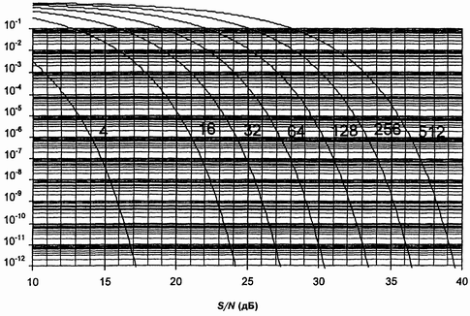

Рисунок 1.4 – Коэффициент ошибок в символах в зависимости от отношения сигнал–шум с числом уровней КАМ в качестве параметра

Эффективность использования спектра системы передачи определяется, как отношение скорости передачи битов входного сигнала к ширине занимаемой полосы частот и выражается в бит/с.

Когда целью является высокая эффективность использования спектра, наиболее часто пользуют схемы модуляции КАМ с различным количеством позиций в совокупности. Эти типы модуляции обеспечивают максимальную гибкость в применении: путем изменения только числа битов/символов, приходящихся на один символ (или другими словами, числа позиций совокупности), можно добиться соответствия данному частотному плану.

При выборе мощности передатчика необходимо учитывать, что при КАМ среднее значение мощности всегда меньше максимальной мощности усилителя. Отношение пикового и среднего значений мощностей сигналов для различных форматов КАМ приведены в таблице 1.2.

|  |  |  |
| --- | --- | --- |
| Бит/символ | Уровень КАМ | Отношение пиковой и средней мощностей (дБ) |
| 2 | 4 | 0,00 |
| 4 | 16 | 2,55 |
| 5 | 32 | 2,30 |
| 6 | 64 | 3,68 |
| 7 | 128 | 3,17 |
| 8 | 256 | 4,23 |
| 9 | 512 | 3,59 |
| 10 | 1024 | 4,50 |

Таблица 1.2 – Пиковая мощность КАМ

## 1.2 Влияние неидеальности параметров системы на характеристики ЦСП. Определение необходимого значения сигнал/шум

На радиооборудование обычно влияет ряд недостатков. Некоторые из них относятся непосредственно к процессу модуляции. Другие обычно, но не по существу, возникают вне самого модема в других формирующих систему радиоблоках.

Ниже приводится анализ основных ухудшений качества, при котором особое внимание уделяется форматам модуляции КАМ. Это объясняется широким использованием таких форматов модуляции в цифровых системах радиосвязи и их известной чувствительностью к различным недостаткам.

## 1.2.1 Ухудшение качества при модуляции и демодуляции

В процессе модуляции возможны различные виды ошибок:

* квадратурные фазовые ошибки между синусоидальным и косинусоидальным сигналами несущей;
* ошибки амплитуды между синфазным и квадратурным модулирующими сигналами;
* относительная погрешность амплитуды в случае многоуровневых сигналов из–за различных уровней сигнала;
* различные электрические задержки между синфазным и квадратурным модулирующими сигналами.

Все эти недостатки приводят к увеличению вероятности ошибки при передаче информации.

В процессе демодуляции также возможны различные источники ошибок:

* квадратурные фазовые ошибки между синусоидальным и косинусоидальным восстанавливаемыми сигналами несущей,
* конечная точность решающих схем,
* фазовая ошибка восстанавливаемой несущей,
* фазовая ошибка восстанавливаемых тактовых импульсов.

Под недостатками несущей частоты и устройств тактовой синхронизации подразумеваются, как правило, и статические, и динамические (фазовое дрожание) ошибки. Чтобы учесть влияния фазового дрожания, необходимо знать его статистическое распределение.

Фазовое дрожание в цепях синхронизации возникает из–за теплового шума на входе синхронизатора. Будучи суммой различных случайных составляющих, фазовое дрожание может рассматриваться, в первом приближении, как случайная гауссова переменная.

Расчет среднеквадратической ошибки на практике осуществляется путем оценки отношения сигнал-шум (SNR) на выходе синхронизатора (при наблюдении восстановленного сигнал спектра его фазового дрожания посредством анализатора спектра), а затем вычисления среднеквадратического значения фазовой ошибки по следующей формуле:

.

В таблице 1.3 показано ухудшение отношения S/N из–за статических фазе ошибок несущей для различных форматов модуля. (Ухудшение отношения S/N определяется не только приемопередающим модулем, но и параметрами аппаратуры многоканальных систем телекоммуникаций, например, ошибкой синхронизации и др.

|  |  |  |  |
| --- | --- | --- | --- |
| Фазовая ошибка (градусы) | 4–КАМ (ДБ) | 16–КАМ (ДБ) | 64–КАМ (ДБ) |
| 2 | 0,05 | 0,4 | 1,4 |
| 4 | 0,25 | 1,3 | 4,6 |
| 6 | 0,6 | 2,5 | — |
| 8 | 1 | 4,1 | — |

Таблица 1.3 – Ухудшение отношения S/N из–за статической фазовой ошибки

## 1.2.2 Влияние линейных искажений

В частности, можно идентифицировать линейные наклонные и параболические (амплитуда и групповая задержка) искажения. Они могут быть традиционно определены в полосе (полосе пропускания) Найквиста путем оценки изменения усиления при полном размахе в дБ или групповой задержки, приведенной к длительности символа.

В таблицах 1.4 – 1.7 указана чувствительность в этом отношении для различных форматов модуляции для конкретного случая спада частотной характеристики 0,5.

|  |  |  |  |  |
| --- | --- | --- | --- | --- |
| Искажение при полном размахе (ДБ) | 4–КАМ (ДБ) | 16–КАМ (ДБ) | 64–КАМ (ДБ) | 256–КАМ (ДБ) |
| 1 | 0,05 | 0,1 | 0,55 | 1,0 |
| 2 | 0,1 | 0,6 | 2,5 | 2,6 |
| 3 | 0,25 | 1,2 | 5,7 | — |
| 4 | 0,4 | 2,3 | — | — |

Таблица 1.4 – Ухудшение отношения S/N (Ре = КИ) из–за линейного наклонного искажения амплитуды в полосе частот ±f/2

|  |  |  |  |  |
| --- | --- | --- | --- | --- |
| Искажение при полном размахе (ДБ) | 4–КАМ (ДБ) | 16–КАМ (ДБ) | 64–КАМ (ДБ) | 256–КАМ (ДБ) |
| 0,5 | 0,15 | 0,35 | 0,75 | 1,55 |
| 1,0 | 0,4 | 0,95 | 2,8 | 4,8 |
| 1,5 | 0,7 | 1,7 | — | — |
| 2,0 | 1,1 | 2,7 | — | — |

Таблица 1.5 – Ухудшение отношения S/N (Pe = 10–4) из–за параболического искажения амплитуды в полосе частот ±f/2

|  |  |  |  |  |
| --- | --- | --- | --- | --- |
| Искажение при полном размахе (ДБ) (% длительности символа) | 4–КАМ (ДБ) | 16–КАМ (ДБ) | 64–КАМ (ДБ) | 256–КАМ (ДБ) |
| 10 | 0,1 | 0,3 | 1,1 | 1,9 |
| 20 | 0,3 | 1,0 | 4,5 | 2,5 |
| 30 | 0,5 | 2,5 | — | — |
| 40 | 0,85 | 4,2 | — | — |

Таблица 1.6 – Ухудшение отношения S/N из–за линейного наклонного искажения групповой задержки в полосе частот ±f/2

|  |  |  |  |  |
| --- | --- | --- | --- | --- |
| Искажение при полном размахе (ДБ) (% длительности символа) | 4–КАМ (ДБ) | 16–КАМ (ДБ) | 64–КАМ (ДБ) | 256–КАМ (ДБ) |
| 20 | 0,1 | 0,3 | 1,2 | 4,1 |
| 40 | 0,2 | 1,3 | 5,0 | — |
| 60 | 0,5 | 2,6 | — | — |
| 80 | 0,8 | 4,2 | — | — |

Таблица 1.7 – Ухудшение отношения S/N (Pf = НИ) из–за параболического искажения групповой задержки в полосе частот ±f/2

Во всех таблицах выше значения первого столбца приведены в полосе частот *±f/2.*

## 1.2.3 Влияние нелинейных искажений

Все форматы модуляции КАМ высокого уровня чувствительны к нелинейным искажениям. Каждая активная цепь — потенциальный источник нелинейностей. Однако обычно их основным источником являются СВЧ усилители мощности. Номинальная мощность на выходе преобразователя ПЧ/РЧ составляет порядка нескольких милливатт, и, следовательно, требуется усиление для получения необходимого выходного уровня. Обычно для прямого усиления сигнала РЧ используют устройства на GaAs полевых транзисторах. Мощные транзисторы могут характеризоваться параметром Рыъ, который соответствует минимальной выходной мощности, при которой сжатие усиления каскада составляет 1 дБ. Следовательно, точка передаточной функции выбирается вблизи участка насыщения, когда устройство начинает терять линейность. Начиная с этой точки, быстро возрастающее искажение амплитуды ухудшение BER для сигнала, содержащего значительную величину амплитудной модуляции, подобно формату модуляции КАМ.

Чтобы гарантировать линейность комплексной амплитудной характеристики усилителя даже в присутствии пиков амплитуды модулированного сигнала, необходимо, чтобы максимальное значение мощности усилителя было больше пикового значения мощности сигнала при КАМ. Однако это приводит к увеличению стоимости усилителя и не всегда приемлемо в диапазоне СВЧ, где мощность твердотельных усилителей ограничена. Поэтому для компенсации нелинейных искажений, возникающих в усилителе, в сигнал передатчика вводят нелинейный корректор. Комплексная амплитудная характеристика корректора выбирается таким образом, чтобы значение произведения коэффициента передачи корректора на коэффициент передачи нелинейного усилителя было постоянно во всем диапазоне изменения амплитуд входного сигнала.

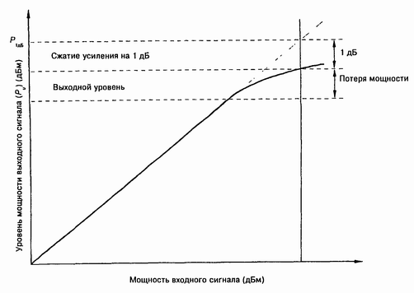

Рисунок 1.5 - Типичная амплитудная характеристика усилителя

нелинейной характеристики

На рисунке 1.5 представлена типичная нелинейная характеристика усилителя и максимальное значение мощности, при которой характеристику усилителя еще можно считать линейной (обычно характеристика считается линейной до тех пор, пока значение коэффициента передачи не уменьшится на 1 дБ). Наличие нелинейных искажений приводит к тому, что увеличение мощности выходного сигнала передатчика, приводит не к уменьшению вероятности ошибки при приеме цифрового сигнала, а к ее увеличению.

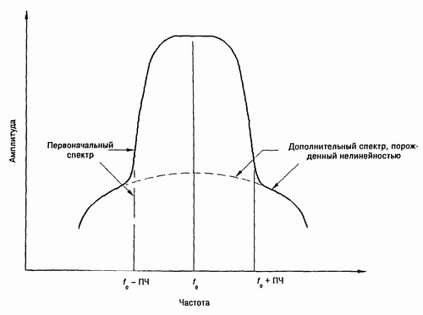

Рисунок 1.6 - Пример расширения спектра, вызванного нелинейностью комплексной нелинейной характеристики

|  |  |  |
| --- | --- | --- |
| Схемы модуляции | Типичная потеря мощности (ДБ) | Типичный коэффициент спада частотной характеристики (%) |
| ЧМн/MSK | 0 | — |
| 4–ФМн | –2 | 50 |
| 8–ФМн | –4 | 50 |
| 16–КАМ | –7 | 35 |
| 64–КАМ | –11 | 35 |
| 128–ТСМ |  |  |
| 256– КАМ | –13 | 50 |
| 512–ТСМ |  |  |
| 9–QPR | –5 | — |
| 49–QPR | –6 | — |

Таблица 1.8 – Типичные значения в зависимости от схемы модуляции

В таблице 1.8 приведены значения потери мощности для различных видов модуляции. Из таблицы видно, что с увеличением уровня модуляции потери мощности возрастают. Выходная мощность, требуемая от передатчика ЦРРС, зависит от многих параметров, таких как скорость передачи битов, формат модуляции, длина пролета, вероятность замирания, коэффициент усиления антенны и так далее.

В ЦРРС малой пропускной способности доминирующим фактором является тепловой шум, поэтому адекватный уровень выходной мощности может повысить качество системы. Наоборот, в ЦРРС высокого уровня искажения становятся основным источником ухудшений, и повышение выходной мощности может оказаться неэффективным. Для снижения выходной мощности при нормальных условиях распространения могут использоваться методы адаптивной регулировки мощности передатчика.

## 1.2.4 Обоснование основных требований к системе связи

В соответствии со стандартом IEEE 802.16, для обеспечения заданной вероятности ошибки, равной 10-8, для формата 4 КАМ необходимо обеспечить отношение сигнал/шум 15 дБ (рис. 1.4). Неидеальность параметров приемопередающей аппаратуры системы связи приводит к необходимости увеличения полученного значения отношения сигнал/шум.

Зададим требования к статической фазовой ошибке и линейным искажениям сигнала в канале связи и определим необходимое отношение сигнал/шум для системы связи с реальными характеристиками, указанными выше. В соответствии с таблицей 1.3, при Δφ = 2 градуса отношение сигнал/шум должно быть увеличено на 0,05 дБ (Δφ = 2, формат модуляции 4 КАМ). Наличие неравномерности сквозной АЧХ тракта требует увеличение отношения сигнал/шум на 0,05 дБ при формате модуляции 4 КАМ и линейном наклонном искажении амплитуды 1 дБ (из таблицы 1.4).

Наличие параболического искажения групповой задержки равного 20 % длительности символа, требует увеличения отношения сигнал/шум на 0,1 дБ (для 4 КАМ по таблице 1.7).

Таким образом, результирующее значение отношения сигнал/шум на выходе СВЧ модуля должно составить:

С/Ш=15 + 0,05 + 0,05 + 0,1 = 15,2 дБ

Определим необходимое значение полосы пропускания СВЧ модуля для передачи цифрового потока 150 Мбит/с в формате 4 КАМ:

где 1,25 – коэффициент увеличения полосы пропускания реального тракта по сравнению с шириной полосы частот по Найквисту.

Для входного цифрового потока 150 Мбит/с, значение полосы частот выходного сигнала для различных форматов КАМ приведены в таблице 1.9.

|  |  |  |  |  |
| --- | --- | --- | --- | --- |
| Q | 4 | 16 | 64 | 256 |
| df (МГц) | 187,5 | 93,75 | 62,5 | 46,875 |

Таблица 1.9 – Значение полосы частот выходного сигнала

В результате выполнения первого раздела получены следующие результаты:

1) проведен обзор различных видов и форматов модуляции, используемых в цифровых системах телекоммуникаций;

2) рассчитана полоса частот для формата 4 КАМ при скорости входного цифрового потока, равной 150 Мбит/с;

3) приведены требования к уровню линейных искажений и погрешности разности фаз квадратурных составляющих (данные требования приведены в таблицах 1.4-1.7). Для заданного формата модуляции 4 КАМ выше приведенные требования были сведены в единую таблицу 1.10:

4) определено необходимое отношение сигнал/шум с учетом неидеальных параметров тракта: С/Ш = 15,2 дБ

|  |  |  |
| --- | --- | --- |
| Факторы, влияющие на увеличение отношения С/Ш | Формат модуляции: 4 КАМ | |
| Статическая фазовая ошибка | фазовая ошибка (градусы) | 2 |
| С/Ш (дБ) | 0,05 |
| Линейное наклонное искажение амплитуды | искажение при полном размахе (дБ) | 1 |
| С/Ш (дБ) | 0,05 |
| Параболическое искажение амплитуды | искажение при полном размахе (дБ) | 1 |
| С/Ш (дБ) | 0,4 |
| Параболическое искажение групповой задержки | Искажение  при полном размахе  (% длительности  символа) | 20 |
| С/Ш (дБ) | 0,1 |
| Отношение сигнал/шум на выходе СВЧ модуля, дБ | 15 | |

Таблица 1.10 – Требования для 4 КАМ

# Цифровое оборудование

## 2.1 Цифровой передатчик

На рисунке 2.1 приведена упрощенная структурная схема передающего оконечного оборудования (цифрового передатчика). Согласно Рекомендации F.59б МСЭ-Р, цифровые системы радиосвязи могут соединяться с другим оборудованием только на вполне определенных иерархических цифровых скоростях.

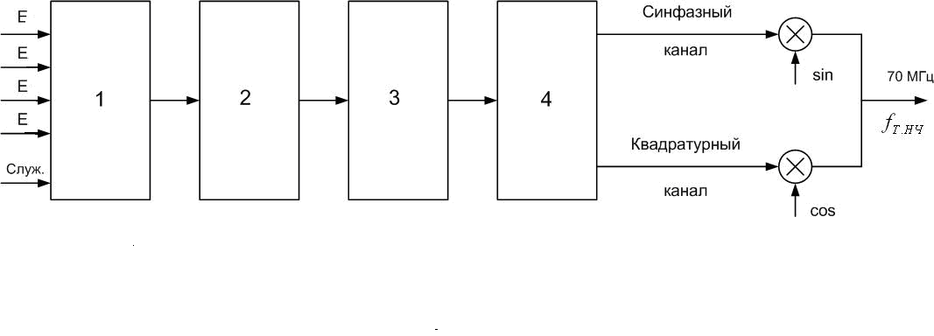

Рисунок 2.1 – Цифровой передатчик

На рисунке 2.1 изображены следующие устройства:

1 – устройство объединения входных цифровых потоков;

2 – кодер;

3 – скремблер;

4 – формирователь четных и нечетных импульсов (синфазного и квадратурного потоков).

Предположим, что на вход устройства формирования синфазного и квадратурного потоков цифрового передатчика поступает 4 цифровых потока Е и служебная информация. Эти потоки объединяются и кодируются самоортогональным сверточным кодом со скоростью 18/19 для обеспечения возможности исправления ошибок. В результате скорость цифрового потока имеет эффективную скорость передачи 110 Мбит/с. Этот процесс группообразования является внутренним делом для радиосистемы и не стандартизован МСЭ-Т, что не имеет никаких негативных последствий для заказчика, потому что входы и выходы цифровых систем имеют стандартизованные иерархические скорости. Информационные биты далее скремблируются в синхронизированном скремблере, что позволяет обеспечивает гладкий излучаемый спектр, свободный от спектральных линий, которые могли бы вызвать значительные помехи в аналоговых радиоканалах, а также гарантирует эффективную синхронизацию и восстановление несущей.

Далее сформированный цифровой поток разбивается на два потока, имеющих в два раза меньшую скорость – 55 Мбит/c. Эти потоки используются для формирования синфазного цифрового потока (J) и квадратурного цифрового потока (Q). Затем в цифроаналоговых преобразователях (ЦАП) из трех импульсов каждого потока формируются 8-уровневый импульсно – амплитудный формат как в синфазном (J), так и в квадратурном (Q) каналах. Синфазный (J) и квадратурный (Q) каналы, перемножаются с синфазной (cos() и квадратурной (sin() составляющими сигнала промежуточной частоты, например, 70 МГц. Это позволяет формировать 64 (8 ⋅ 8 = 64) различных значения комплексного выходного сигнала цифрового передатчика, что приводит к скорости выходного сигнала 18,3 Мбод.

Временные зависимости сигналов формирования КАМ показаны на рисунках 2.2 – 2.7. На рисунке 2.2 показан входной цифровой поток 110 Мбит/с. На рисунках 2.3 – 2.4 показаны сформированные из входного потока синфазный (нечетные импульсы входного цифрового потока, 1, 3 и 5 импульсы) и квадратурный (четные импульсы входного цифрового потока, 2, 4 и 6 импульсы) потоки. На рисунках 2.5 и 2.6 представлены значения квадратурных составляющих J и Q, сформированных на выходе ЦАП. На рисунке 2.7 показано изменение амплитуды и фазы выходного сигнала промежуточной частоты.

Рисунок 2.2 – Входной цифровой поток

Рисунок 2.3 – Синфазный цифровой поток

Рисунок 2.4 – Квадратурный цифровой поток

Рисунок 2.5 – Изменение составляющей J(t)

Рисунок 2.6 – Изменение составляющей Q(t)

Рисунок 2.7 – Изменение амплитуды и фазы выходного сигнала цифрового передатчика

Из рисунка 2.7 видно, что при КАМ имеет место изменение амплитуды и фазы выходного сигнала, что требует высокой линейности амплитудных характеристик усилителей цифровой РРЛ и малых амплитудно-фазовых преобразований (зависимости фазы выходного сигнала усилителя от амплитуды входного сигнала).

## 2.2 Цифровой приемник

Упрощенная структурная схема цифрового приемника, показана на рисунке 2.8.

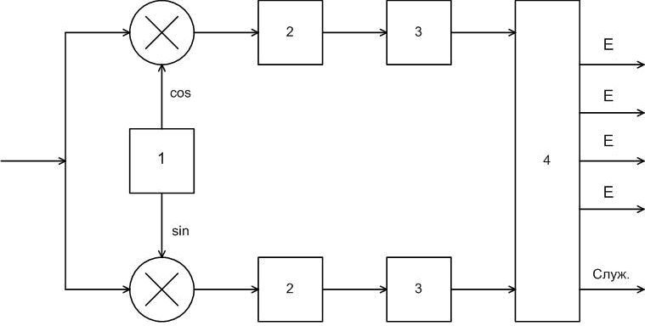

Рисунок 2.8 – Цифровой приемник

1 – устройство выделения несущей частоты;

2 – фильтр Найквиста;

3 – аналогово-цифровой преобразователь;

4 – устройство формирования цифровых потоков.

Принимаемый сигнал всегда состоит из суммы полезного сигнала и шума, рисунок 2.9.

Рисунок 2.9 – Сигнал на входе цифрового приемника

Устройство восстановления несущей частоты формирует квадратурные составляющие промежуточной частоты 70 МГц, что позволяет обеспечить когерентную демодуляцию принимаемого сигнала 64-КАМ и выделить на выходе аналоговых перемножителей (преобразователей частоты) импульсы с амплитудами J и Q (аналогичные импульсам J и Q передатчика, приведенным на рис. 2.10, рис. 2.11).

Рисунок 2.10 – Синфазный сигнал на выходе фазового детектора цифрового приемника

Рисунок 2.11 – Квадратурный сигнал на выходе фазового детектора цифрового приемника

На выходах трехразрядных АЦП формируются синфазный и квадратурный цифровые потоки, имеющие скорость 55 Мбит/c, (соответствуют цифровым потокам передатчика рис. 2.3, рис. 2.4). В схеме выделения цифровых потоков, цифровые потоки J и Q объединяются, разуплотняются и дескремблируются. После разуплотнения происходит исправление ошибок и формирование выходных потоков (4 потока формата E и цифровой поток служебного канала).

## 2.3 Выделитель несущей частоты

Одним из недостатков КАМ является трудность восстановления спектральной составляющей на несущей частоте. Однако, существуют специальные схемы построения выделителя несущей частоты, которые позволяют с определенной погрешностью получить желаемый параметр. Рассмотрим одну из самых распространенных схем выделителя несущей частоты – схему Костаса, или синфазно-квадратурную схему, показанную на рисунке 2.13.

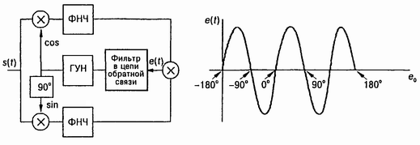

Рисунок 2.13 – Схема Костаса

Эта схема восстановления использует одновременно две параллельные схемы отслеживания сигнала (I и Q) для одновременного выделения составляющих I и Q сигнала, который управляет ГУН. Синфазная схема Q использует сигнал ГУН, сдвинутый на 90º. Если частота ГУН равна частоте подавленной несущей, то произведение сигналов I и Q создает напряжение рассогласования, пропорциональное рассогласованию фазы в ГУН. Напряжение рассогласования контролирует фазу и, таким образом, частоту ГУН.

## 2.4 Приемо-передающий тракт

Структурная схема приемопередающего устройства СВЧ (приемопередатчика) приведена на рис. 2.14. На вход передатчика СВЧ поступает модулированный сигнал промежуточной частоты с выхода цифрового передатчика. Управляемый аттенюатор устанавливает необходимый уровень сигнала на входе смесителя.

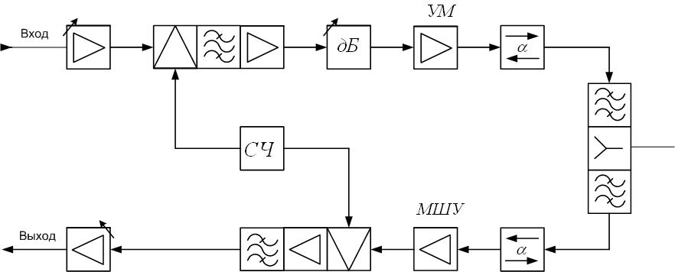

Рисунок 2.14 – Структурная схема приемопередатчика СВЧ ЦРС

УМ – усилитель мощности;

СЧ – синтезатор частоты;

МШУ – малошумящий усилитель.

Выходная частота передатчика равна 12 ГГц. Тогда на второй вход смесителя необходимо подать такую частоту колебания синтезатора частот передатчика (fСПД), чтобы суммарная или разностная частота выходного сигнала была равна 12 ГГц (fСПД = 12070 МГц или fСПД = 11930 МГц). Выберем частоту синтезатора равной 12070 МГц.

Спектр выходного сигнала реального смесителя содержит спектральные составляющие входных сигналов смесителя (f = 70 МГц), синтезатора (fCПД = 12070 МГц), суммарную (fСПД + fПЧ = 12140 МГц) и разностную (fСПД - fПЧ = 12000 МГц) частоты. На выходе смесителя включен полосовой фильтр, который выделяет спектр выходного сигнала на рабочей частоте передатчика 12000 МГц.

С выхода полосового фильтра сигнал поступает на выходной усилитель. Требования, предъявляемые к выходному усилителю передатчика, в значительной мере определяются видом модуляции сигнала. В системах частотной (FM) модуляцией не предъявляются жесткие требования к уровню нелинейных искажений в выходном каскаде передатчика. В системах с квадратурной амплитудной модуляцией (КАМ), информация о цифровом потоке содержится в амплитуде и фазе передаваемого сигнала, поэтому искажения амплитуды и фазы выходного сигнала РПдУ приводят к появлению ошибок в ЦСП, т.е. к потере части информации. Поэтому при использовании квадратурной амплитудной модуляции все каскады передатчика должны работать в линейном режиме, что приводит к необходимости работать при значениях выходной мощности РПдУ в 1.5 – 3 раза (на 2 – 5 дБ) меньших, максимальной мощности РПдУ. При возникновении большого ослабления сигнала на трассе (туман, дождь, снег) мощность принимаемого сигнала уменьшается, что приводит к уменьшению отношения сигнал/помеха в приемном устройстве и увеличению вероятности ошибок. С приемной станции передается информация о плохом отношении сигнал/шум. Передающая станция увеличивает выходную мощность РПдУ, путем уменьшения ослабления сигнала в переменном аттенюаторе, установленном на входе усилителя мощности. Увеличение выходной мощности РПдУ приводит к двум противоречивым факторам:

1. Уменьшению вероятности ошибок в связи с увеличением мощности принимаемого сигнала и увеличения отношения сигнал/ шум на входе приемного устройства.

2. Увеличению вероятности ошибок в связи с переходом усилителя выходного каскада в нелинейный режим работы

Поэтому выбирается оптимальное значение мощности сигнала, при которой в результате воздействия двух противоречивых факторов вероятность ошибки минимальна.

Одной из проблем при разработке РПдУ является обеспечение работы в широкой полосе частот. Данный в задании диапазон рабочих частот РПдУ равен 2% от центральной частоты РПдУ. Для центральной частоты рабочего диапазона РПдУ 12 ГГц диапазон рабочих частот будет fпрд = (11,740 – 12,260) ГГц. При неизменной частоте сигнала цифрового передатчика перестройка РПдУ обеспечивается изменением частоты его синтезатора частот. Диапазон перестройки частоты синтезатора составит fcч = fпрд + fцп. При fцп = 1000 МГц, диапазон перестройки синтезатора частот равен 12740 – 13260 МГц для центральной частоты 12000 МГц. При этом диапазон частот побочного канала излучений на выходе смесителя сдвига составит fпи = 13740 – 14260 МГц для центральной частоты 12 ГГц. На рисунке 2.15 показаны диапазоны частот РПдУ, синтезатора и побочных излучений в диапазоне частот 12 ГГц, при значении промежуточной частоты 1 ГГц: радиопередающего устройства (11,740 – 12,260 ГГц), синтезатора частот (12,740 – 13,260 ГГц), побочных излучений (13,740 – 14,260 ГГц).

Рисунок 2.15 — Диапазоны частот

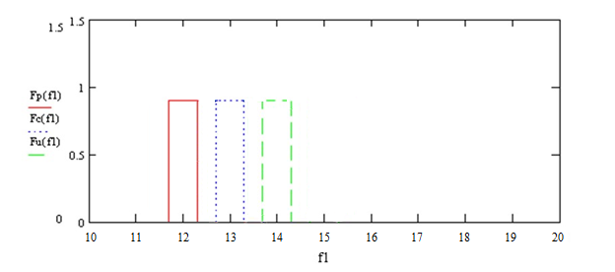

Для обеспечения высокой крутизны АЧХ вне полосы пропускания фильтра при большой полосе пропускания и достаточно плоской вершине полосовой фильтр состоит из двух фильтров второго порядка, имеющих достаточно высокую добротность и расстроенных относительно центральной частоты полосы пропускания. В результате перемножения АЧХ двух фильтров, суммарная АЧХ имеет форму приближающуюся к прямоугольной. Высокая крутизна АЧХ на частотах выше 12,260 ГГц позволяет обеспечить хорошее ослабление побочных излучений в полосе частот 13,740 – 14,260 ГГц.

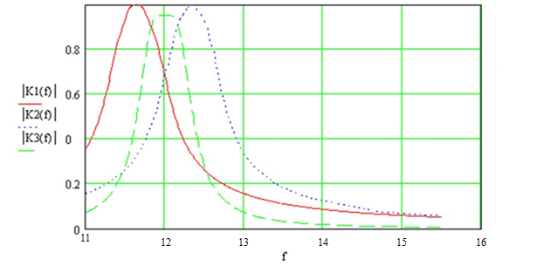

Рисунок 2.16 – АЧХ двухконтурного фильтра

|K1(f)| – АЧХ одноконтурного фильтра с центральной частотой 11,740 ГГц;

|K2(f)| – АЧХ одноконтурного фильтра с центр. частотой 12,260 ГГц;

|K3(f)| – АЧХ двухконтурного фильтра.

На рисунке 2.17 показано, что ФЧХ двухконтурного фильтра имеет большой линейный участок. Это обеспечивает малую неравномерность времени групповой задержки сигнала в полосе частот двухконтурного фильтра и малый уровень линейных искажений цифрового сигнала на выходе полосового фильтра.

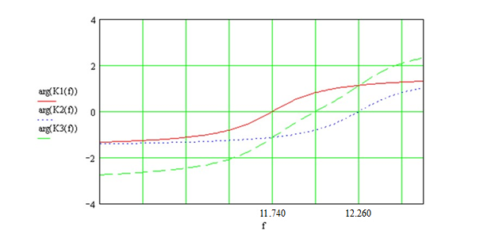

Рисунок 2.17 — ФЧХ двухконтурного фильтра

arg(K1(f)) – ФЧХ одноконтурного фильтра с центральной частотой 11,740 ГГц;

arg(K2(f)) – ФЧХ одноконтурного фильтра с центральной частотой 12,260 ГГц;

arg(K3(f)) – ФЧХ двухконтурного фильтра.

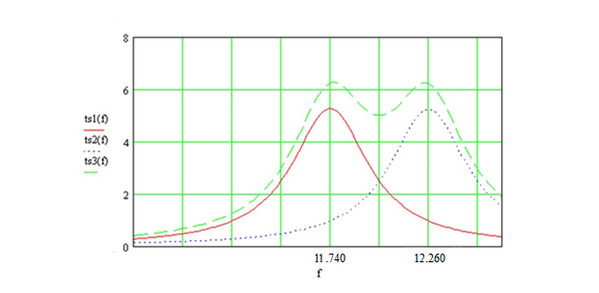

Рисунок 3.8 — Время групповой задержки сигнала (ГВЗ) в двухконтурном фильтре

ts1(f) – ГВЗ одноконтурного фильтра с центральной частотой 11,740 ГГц;

ts2(f) – ГВЗ одноконтурного фильтра с центральной частотой 12,260 ГГц;

ts3(f) – ГВЗ двухконтурного фильтра.

Из рисунка 2.18 видно, что диапазоны частот выходного сигнала передатчика и побочных излучений не перекрываются. В этом случае применение полосового фильтра с полосой пропускания 11,740 – 12,260 ГГц будет подавлять побочные излучения в диапазоне частот 12,740 – 13,260 ГГц.

## 2.4.1 Определение коэффициентов передачи узлов

При расчете значений коэффициентов передачи необходимо учитывать, что уровни сигналов в каждой точке РПдУ должны быть такими, чтобы обеспечивался линейный режим работы всех элементов схемы. Максимальной значение мощности смесителя сдвига, при которой смеситель является линейным элементом для входного сигнала, составляет:

Рсм = (0,1 – 0,5)10-4 Вт. (3.1)

Указанное значение мощности на входе смесителя устанавливается переменным аттенюаторов, включенным на входе РПдУ. При выполнении смесителя сдвига на диодах, коэффициент передачи смесителя составляет минус (8 – 10) дБ. Тогда мощность сигнала на выходе смесителя сдвига составит:

Pвсм = Рсм* 10(8-10)/10 = (1 – 5)10-5 Вт. (3.2)

На выходе смесителя установлен усилитель. Микросхемы усилителей имеют значение коэффициента усиления 12-15 дБ. Тогда мощность сигнала на выходе усилителя будет равна:

Pусил. = (1 – 5)10-5 10(12 – 15)/10 = (1,6 – 8)10-4 Вт. (3.3)

Управляемый аттенюатор, обеспечивающий линейный режим работы усилителя выходного каскада имеет регулируемый диапазон ослабления сигнала 0 – минус 10 дБ.

Мощность сигнала на выходе управляемого аттенюатора составит:

Рат = (0,16 – 8) 10-4 Вт. (3.4)

Такие значения мощности будут иметь РПдУ практически всех диапазонов частот и различных значений мощности выходного сигнала. Для обеспечения необходимого значения мощности выходного сигнала, значение коэффициента усиления выходного каскада должно быть равно:

К = Р1дБ/ PВХ (3.5)

KдБ = 10 log (K) (3.6)

где Р1дБ – необходимое значение выходной мощности РПдУ в линейном режиме работы;

PВХ – входная мощность усилителя РПдУ,

PВХ = Рат = 8⋅10-4 Вт (3.7)

Для обеспечения выходной мощности РПдУ 10 Вт понадобится усилитель, имеющий значения Р1дБ = 1 Вт и коэффициента усиления

KдБ = 10 log (10/(8⋅10-4)) = 41 дБ (3.8)

Для выходной мощности РПдУ 10 мВт, необходимое значение коэффициента составит 11 дБ.

Если значение выбранного коэффициента усиления выходного каскада больше расчетного, линейный режим работы обеспечивается введением ослабления в управляемом аттенюаторе.

## 2.4.2 Выбор фильтров для подавления побочных излучений и зеркального канала

На приемной стороне сигнал (fс = 12 ГГц) через полосовой фильтр поступает на вход малошумящего усилителя (МШУ), усиливается на 15 – 20 дБ и поступает на смеситель. Кроме полезного сигнала на входе смесителя всегда присутствуют некоторая мощность шума (шумы атмосферы, индустриальные помехи, шумы приемника и другие). На второй вход смесителя поступает сигнал гетеродина, формируемый синтезатором частот приемника (частота гетеродина fг = 12070 МГц, или 11930 МГц). На выходе смесителя выделяется сигнал промежуточной частоты, равный разности частот принимаемого сигнала и сигнала гетеродина (fпр = 70 МГц). Однако при частоте сигнала гетеродина fг = 12070 МГц и поступлении на вход смесителя сигнала помехи с частотой fп = 12140 МГц, на выходе смесителя также выделится сигнал промежуточной частоты 70 МГц (fп – fг = 12140 – 12070 = 70 МГц). Такой канал приема называется зеркальным каналом.

fЗК = fC + 2fПР (2.6)

Подавление (ослабление) зеркального канала может быть обеспечено полосовым фильтром, установленным в тракте антенна-смеситель и настроенным на частоту принимаемого сигнала. В приемопередающих устройствах этот фильтр одновременно обеспечивает подавление сигнала передатчика (частота излучение собственного РПдУ всегда отличается от частоты принимаемого сигнала), поступающего на вход приемного устройства в результате работы на общее антенное устройства и неидеальной развязки передатчик – приемник. При выбранном значении промежуточной частоты приемника 70 МГц, применение одноконтурного входного фильтра обеспечивает малое ослабление сигнала зеркального канала. Величина ослабления может быть увеличена как увеличением промежуточной частоты приемника, так и применением фильтров, обеспечивающих более значительное ослабление сигналов вне полосы рабочих частот приемного устройства.

## 2.5 Выбор и расчет полосового фильтра УПЧ. Расчет ГВЗ фильтра

В общем случае, если происходит перекрытие диапазонов частот выходного сигнала передатчика и побочных излучений, то для подавления побочных излучений с помощью неперестраиваемого полосового фильтра необходимо выполнение условия:

fцп > 0,5(fmax – fmin), (3.12)

где fцп – частота цифрового передатчика;

fmin, fmax – нижняя и верхняя частоты рабочего диапазона частот РПдУ.

Из приведенного условия видно, что использование неперестраиваемого фильтра для подавления побочных излучений на выходе РПдУ, работающем в диапазоне частот 11,740 – 11,260 ГГц, значение частоты цифрового передатчика должно быть fцп > 0,5(11,740 – 12,260) = 0,26 ГГц. В нашем случае fцп = 1 ГГц, таким образом условие подавления побочных излучений с помощью неперестраиваемого полосового фильтра выполняется. Однако, в общем случае следует учитывать, что увеличение частоты передатчика приводит к увеличению погрешностей установления амплитуд и разности фаз квадратурных составляющих в цифровом передатчике, что ухудшает работу ЦСП. Для решения возникшей проблемы используют два метода:

1. Использование узкополосного перестраиваемого полосового фильтра, центральная частота которого всегда равна частоте передатчика. Этот фильтр обеспечивает подавление побочных излучений, частоты которых находятся в полосе частот РПдУ. Но при изменении выходной частоты РПдУ необходимо перестраивать частоту узкополосного перестраиваемого фильтра.

Недостатки:

* трудность создания перестраиваемого полосового фильтра в СВЧ диапазоне;
* нелинейность ФЧХ одноконтурного полосового фильтра;
* изменение частоты полосового фильтра при воздействии дестабилизирующих факторов (изменение температуры, радиация и так далее).

1. Использование двух смесителей сдвига частоты сигнала цифрового передатчика. В этом случае цифровой передатчик работает в диапазоне частот, где может быть обеспечена малая погрешность установления амплитуд и фаз выходного сигнала, затем модулированный сигнал цифрового передатчика переносится на более высокую частоту, например 4 ГГц, а затем в диапазон частот, например 12 ГГц.

# Цифровой синтезатор частоты

## 3.1 Структурная схема синтезатора частот

В цифровых синтезаторах частоты используется принцип обратной связи. Такой метод известен под названием фазовой синхронизации. Анализ систем косвенного синтеза основывается на рассмотрении устойчивости и области захвата частоты петли ФАПЧ вместо исследования побочных составляющих выходного колебания. При использовании этого метода широко применяются ГУН, программируемые делители частоты и фазовые дискриминаторы. Цифровой синтезатор частоты представляет собой систему фазовой автоподстройки частоты (ФАПЧ), что изображено на рисунке 3.1.

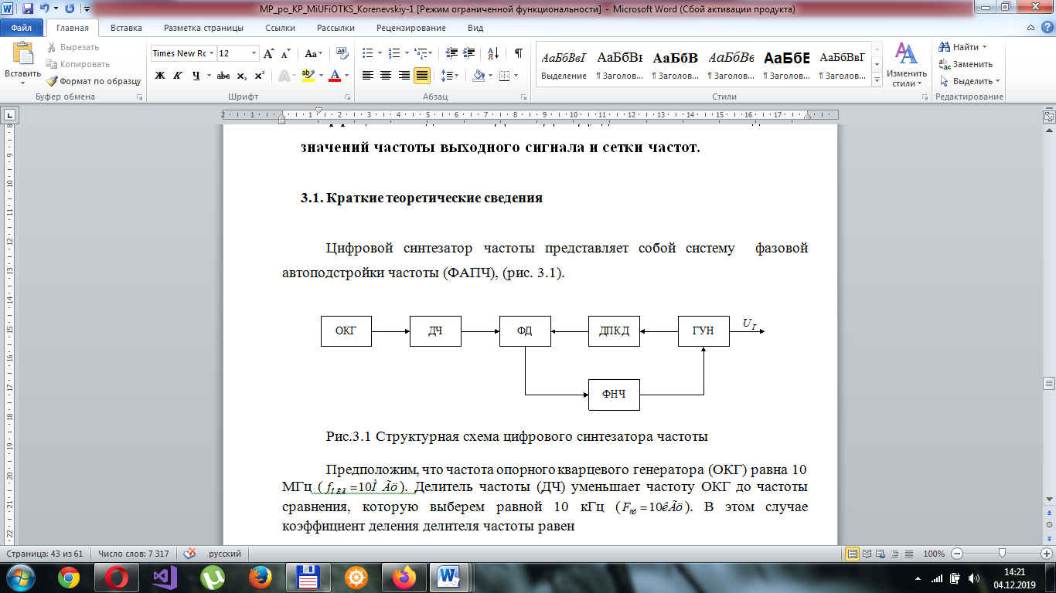

Рисунок 3.1 – Структурная схема цифрового синтезатора частот

где, ОКГ – опорный кварцевый генератор; ДЧ – делитель частоты; ФД – фазовый детектор; ДПКД – делитель с переменным коэффициентом деления; ГУН – генератор, управляемый напряжением; ФНЧ – фильтр нижних частот.

## 3.2 Выбор микросхем и расчет коэффициентов деления

Предположим, что частота опорного кварцевого генератора (ОКГ) равна 10 МГц (fокг=10 МГц), так как частота опорного кварцевого генератора (ОКГ) лежит в диапазоне 5 – 15 МГц. Делитель частоты (ДЧ) уменьшает частоту ОКГ до частоты сравнения, которая по условию равной 1 МГц (Fср = 1 МГц). В этом случае коэффициент деления делителя частоты равен:

. (3.1)

Частота сравнения ОКГ поступает на один из входов фазового детектора, который выполняет математическую операцию перемножения входных сигналов. На второй вход фазового детектора через делитель с переменным коэффициентом деления (ДПКД) поступает сигнал от генератора, управляемого напряжением (ГУН).

Поскольку нам необходимо обеспечить частоту выходного сигнала fвых = 12 ГГц, то в этом случае значение коэффициента деления делителя с переменным коэффициентом деления равно:

. (3.2)

Предположим, что частота ГУН отличается от заданного значения на величину ошибки . Частота на выходе ДПКД будет равна:

. (3.3)

В этом случае на входы фазового детектора поступают колебания двух различных частот: – с делителя частоты и – с ДПКД.

– сигнал с делителя частоты;

– сигнал с ДПКД.

Фазовый детектор выполняет математическую операцию перемножения входных сигналов. В результате перемножения на выходе фазового детектора формируется сигнал суммарной и разностной частоты:

и сигнал ошибки .

Верхняя частота полосы пропускания фильтра нижних частот значительно меньше Fср, поэтому на выходе ФНЧ выделяется только сигнал ошибки. Этот сигнал усиливается и поступает на управляющий вход ГУН, изменяя частоту ГУН таким образом, чтобы сигнал ошибки был равен нулю. В этом случае частота выходного сигнала ДПКД равна Fср. В стационарном режиме частота ГУН всегда равна:

(3.4)

Если значение KДПКД увеличить на 1, то KДПКД1 = KДПКД + 1, а выходная частота станет равной:

(3.5)

Видно, что изменение коэффициента деления ДПКД на целое число единиц приводит к изменению частоты выходного сигнала ГУН на величину Fср. Это означает, что частота выходного сигнала синтезатора частоты может принимать только дискретные значения, кратные частоте сравнения (говорят, что на выходе формируется сетка частот с шагом Fср).

Время перестройки частоты выходного сигнала ГУН в основном определяется переходными процессами в ФНЧ и приблизительно .

Выходной сигнал цифрового синтезатора частоты имеет некоторую паразитную частотную модуляцию, обусловленную наличием в спектре реального фазового детектора спектральных составляющих Fср, 2Fср и так далее. Наиболее опасной является спектральная составляющая Fср, так как для неё коэффициент передачи ФНЧ больше, чем для составляющих 2Fср, 3Fср и так далее. С выхода ФНЧ спектральная составляющая Fср поступает на управляющий вход ГУН, что приводит к частотной модуляции выходного сигнала ГУН синусоидальным напряжением с частотой Fср.

Наличие частотной модуляции приводит к появлению в спектре выходного сигнала ГУН спектральных составляющих (fГУН ± Fср), что недопустимо, так как частоты (fГУН ± Fср) отведены для работы других радиопередающих средств. В соответствии с требованиями стандартов, уровень побочных излучений не должен превышать минус 70… минус80 дБ, то есть составлять 10-7…10-8 от мощности ГУН частоты fГУН. Для обеспечения такого малого уровня побочных излучений в спектре выходного сигнала ГУН необходимо использовать фазовые детекторы с малым уровнем спектральных составляющих Fср и значительное ослабление, вносимое ФНЧ на частоте Fср.

При этом к полосе пропускания ФНЧ предъявляются противоречивые требования: увеличение полосы пропускания приводит к уменьшению времени перестройки частоты выходного сигнала, но при этом увеличивается значение коэффициента передачи ФНЧ на частоте сравнения, что приводит к увеличению уровня побочных составляющих в спектре выходного сигнала.

Уменьшение коэффициента передачи на частоте Fср может быть обеспечено применением фильтров более высокого порядка. Однако, ФНЧ более высокого порядка, обеспечивая меньшее значение коэффициента передачи на частоте Fср, вносит больший фазовый сдвиг. Максимальный фазовый сдвиг ФНЧ второго порядка составляет 180°, ФНЧ третьего порядка – 270 и так далее. Это приводит к тому, что обратная отрицательная связь, реализуемая в схеме ФАПЧ в области нижних частот, может превратиться в положительную обратную связь и при выполнении условия баланса амплитуд в петле ФАПЧ возникают колебания самовозбуждения. Поэтому применение в цепи обратной связи ФАПЧ ФНЧ второго порядка и более высоких порядков требует анализа устойчивости схемы ФАПЧ.

В настоящее время ведущие фирмы выпускают серийные ДПКД, работающие в диапазоне частот до 7 ГГц, а ГУН в диапазоне частот до 17 – 18 ГГц. Для совместной работы ГУН и ДПКД используют делители частоты на 2, которые работают на частотах до 18 – 20 ГГц. На рисунке 3.2 показана структурная схема синтезатора частот на 12 ГГц.

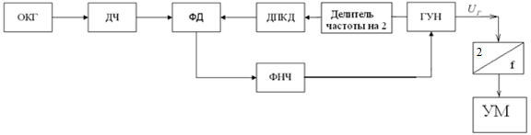

Рисунок 3.2 — Схема цифрового синтезатора частоты

Синтезаторы частот могут быть выполнены на различных микросхемах. В таблице 3.1 приведены параметры различных СЧ.

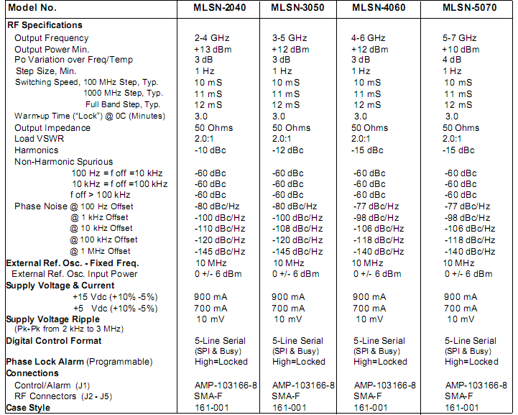

Таблица 3.1 — Параметры различных синтезаторов частот

Выберем синтезатор частот MLSN-5070, работающий в диапазоне частот 5 – 7 ГГц. ГУН работает на частоте 6,5 ГГц. Поэтому между ГУН и ДПКД схемы синтезатора включен прескалер (делитель частоты на 2, на микросхеме HMC364G8), его параметры отображены в таблице 3.2.

|  |  |  |  |  |  |
| --- | --- | --- | --- | --- | --- |
| Input Freq.  (GHz) | Function | Input Power  (dBm) | Output Power (dBm) | 100 kHz SSB Phase Noise (dBc/Hz) | Bias  Supply |
| DC-12 | Divide by 2 | -15 to +10 | 5 | -145 | +5V, 110mA |

Таблица 3.2 — Параметры прескалера PE9309

С выхода прескалера сигнал ГУН с частотой 6,5 ГГц поступает на ДПКД. Для формирования выходной частоты синтезатора 12 ГГц частота выходного сигнала ГУН умножается на 2 умножителем частоты. Мощность выходного сигнала умножителя составляет около 1 мВт, поэтому выходной сигнал умножителя частоты усиливается усилителем мощности.

**Вывод**

В результате выполнения третьего раздела получили следующие результаты:

1) Изучены принципы построения цифровых синтезаторов частот и разработана структурная схема СЧ (рисунок 3.1).

2) Выбраны микросхемы для реализации СЧ в заданном диапазоне частот:

– ГУН, который работает на частоте 6,5 ГГц;

– частота ОКГ ;

– синтезатор частот выполнен на микросхеме MLSN-5070, работающей в диапазоне частот до 7 ГГц;

– прескалер (делитель частоты на 2) на микросхеме HMC354S8C.

3) Проведен расчет коэффициентов деления ДЧ и ДПКД, для обеспечения заданных значений частоты выходного сигнала (равного 12 ГГц) и сетки частот (шаг сетки частот равен 1 МГц):

–

– ;

# Расчёт энергетических характеристик системы передачи

## 4.1 Расчет коэффициента шума РПрУ

Выберем МШУ, который имеет следующие параметры:

– значение коэффициента шума Ks = 2,0 дБ;

– значение коэффициента усиления K = 22 дБ.

При бесконечно большом значении коэффициента усиления МШУ, коэффициент шума РПрУ определяется коэффициентом шума первого каскада. Наш усилитель имеет относительно небольшое значение коэффициента усиления (22 дБ), что сравнимо с потерями коэффициента передачи в следующем каскаде смесителе. Поэтому необходимо рассмотреть влияние следующих каскадов (смесителя) на шумы РПрУ.

Для расчета коэффициента шума РПрУ рассмотрим упрощенную структурную схему РПрУ (рис. 4.1).

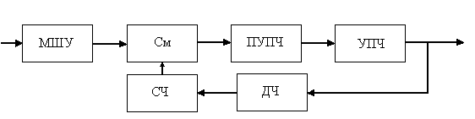

Рисунок 4.1 – Структурная схема РПрУ

Для упрощения схемы синтезатора частот РПрУ, используем субгармонический смеситель (работающий на второй гармонике частоты гетеродина). Коэффициент передачи такого смесителя составляет около минус 12 дБ. Рассмотрим упрощенную структурную схему РПрУ для двух вариантов.

1) МШУ выполнен на двух одинаковых усилителях. В этом случае приемное устройство может быть представлено в виде трех каскадов, имеющих следующие значения коэффициентов усиления:

K1=22,0 дБ; K2=22,0 дБ; K3= -12,0 дБ;

W1=2,0 дБ; W2=2,0 дБ; W3=2,0 дБ,

где K1, K2 – коэффициенты усиления СВЧ смесителя;

K3 – коэффициент передачи смесителя;

W1, W2 – коэффициенты шума усилителя;

W3 – коэффициент шума ПУПЧ.

Тогда значение коэффициента шума РПрУ равно:

или ksдБ=2,0 дБ.

2) МШУ выполнен на двух одинаковых усилителях.

Тогда

или КsдБ=2,0 дБ.

Так как в двух случаях Кs равны, то можно использовать один каскад усиления. Тогда значение коэффициента шума РПрУ Ks = 1,6 (KsдБ = 2,0 дБ).

## 4.2 Расчет энергетических характеристик

В соответствии с требованием задания на КП дальность связи должна составить 5 км. Определим необходимое значение мощности РПдУ для формата 4 КАМ в следующей последовательности.

1. Определим чувствительность приемного устройства СВЧ модуля:

(4.1)

где Ks – коэффициент шума РПрУ в разах (Ks = 1,6);

k – постоянная Больцмана;

T0 – температура РПрУ в градусах Кельвина (T0 = 300).

– полоса частот системы связи для заданного формата (из первого раздела df = 187,5 ⋅ 106Гц);

2. Определим мощность принимаемого сигнала для обеспечения заданного значения вероятности ошибки:

Отношение сигнал/шум определено в первом разделе (С/Ш = 15,2 дБ).

Для обеспечения полученного значения мощности сигнала на входе приемного устройства на расстоянии R = 5 км мощность передатчика должна быть равна:

(4.2)

где G1, G2 – коэффициенты усиления антенн передающего и приемного устройств;

λ – длина волны (λ=);

А – ослабление сигнала на гидролокаторах (пыль, туман, дождь, снег и так далее.);

В соответствии с заданием диаметр антенного устройства не должен превысить 0,4 м.

Определим значение коэффициента усиления антенны:

(4.3)

где Sэф – эффективная площадь антенны, – геометрическая площадь раскрыва антенны.

(4.4)

Тогда = 0,1 м2.

Выбираем усилитель, имеющий значение выходной мощности в линейном режиме работы равную = .

На рисунке 4.2 показана зависимость необходимой мощности РПдУ от дальности связи для различных форматов модуляции при отсутствии ослабления в атмосфере для вероятности ошибки 10-8. Из рисунка видно, что с увеличением формата модуляции и постоянном значении мощности РПдУ, дальность связи уменьшается.



Рисунок 4.2 – Зависимость мощности передающего устройства от расстояния для различных форматов КАМ

Полученные выражения позволяют определить зависимость необходимой мощности передающего устройства от расстояния для различных форматов КАМ при отсутствии потерь на гидролокаторах. Из рисунка видно, что при мощности передатчика 1 м ⋅ Вт, при отсутствии потерь на гидролокаторах максимальное расстояние составляет:

* 3 км – для формата 256 КАМ;
* 5 км – для формата 64 КАМ;
* 8 км – для формата 16 КАМ;
* 12 км – для формата 4 КАМ.

При наличии дождя с интенсивностью 50 мм/час (сильный дождь) дополнительные потери составляют минус 1 дБ/км. Это приводит к значительному уменьшению дальности связи.

## 4.3 Выбор микросхем

В соответствии с исходными данными система связи должна обеспечить передачу цифрового сигнала 150 Мбит/с на расстоянии до 5 км используя формат 16 КАМ. Анализ современной элементной базы показал, что в настоящее время имеются недорогие усилители, обеспечивающие в диапазоне частот до 40 ГГц значение коэффициента шума 2 дБ и мощность выходного сигнала 0,13 м ⋅ Вт. Усилители большей мощности имеют большую стоимость и меньшую номенклатуру.

Заключение

В данном курсовом проекте было выполнено проектирование системы приема и передачи информации, использующей КАМ-модуляцию формата 4. В результате проектирования была построена структурная схема приемопередающего устройства, а также приведено обоснование требований к основным его узлам. Также были разработаны отдельные модули системы. Особое внимание было уделено энергетическим параметрам ЦСП. Рассмотренные задачи особенно актуальны в силу того, что в настоящее время практически во всех странах на сетях связи существуют аналоговые системы передачи и ЦСП, но ведущей тенденцией является полный перевод всех сетей связи на ЦСП.

В результате выполнения работы получили следующие результаты:

1) проведен обзор различных видов и форматов модуляции, используемых в цифровых системах телекоммуникаций;

2) рассчитана полоса частот для формата 4 КАМ при скорости входного цифрового потока, равной 150 Мбит/с;

3) приведены требования к уровню линейных искажений и погрешности разности фаз квадратурных составляющих (данные требования приведены в таблицах 1.4–1.7).

4) определено необходимое отношение сигнал/шум с учетом неидеальных параметров тракта: С/Ш = 15,2 дБ

5) Рассчитано значение коэффициента шума РПрУ: Ks = 1,6.

6) Рассчитано значение мощности выходного каскада РПдУ при отсутствии потерь в атмосфере: .

# Список использованных источников

1. Муравьев В.В., Кореневский С.А., Мищенко В.Н. Устройства СВЧ-систем телекоммуникаций (усилители, смесители, генераторы). – Мн.: БГУИР, 2007. – 71 с.
2. Кореневский С.А. Методы и устройства формирования и обработки телекоммуникационных сигналов. Часть 3. Методическое пособие по курсовому проектированию для студентов специальностей “Системы радиосвязи, радиовещания и телевидения”, “Многоканальные системы телекоммуникаций” /всех форм обуч. – Мн.: БГУИР, 2006. – 63 с.
3. Маковеева М.М., Шинаков Ю.С. Системы связи с подвижными объектами. Учебное пособие для вузов. – М.: Радио и связь, 2002.
4. Сазонов Д.М. Антенны и устройства СВЧ. – М.: Высшая школа, 1988.
5. Стандарты и системы подвижной радиосвязи. – М.: ЭКО-ТРЕДЗ, 1998.

# Приложение А